Mokinio lapas

Procentinė koncentracija (dviejų tirpalų maišymas)

Geogebra: https://www.geogebra.org/m/tbk5c7ej

Užduotyje galima pasirinkti keturis skirtingus uždavinius:
- Žinomos pradinių tirpalų masės (m₁, m₂) ir tirpinio masės dalys juose (w₁, w₂). Reikia apskaičiuoti gauto tirpalo masę (m₃) bei tirpinio masės dalį (w₃).
- Žinoma gauto tirpalo masė (m₃), tirpinio masės dalys pradiniuose tirpaluose (w₁, w₂) ir tirpinio masės dalis gautame tirpale (w₃). Reikia apskaičiuoti pradinių tirpalų masę (m₁, m₂).
- Žinoma vieno pradinio tirpalo masė (m₁) bei tirpinio masės dalys pradiniuose (w₁, w₂) ir gautame (w₃) tirpale. Reikia apskaičiuoti antro pradinio tirpalo masę (m₂) ir gauto tirpalo masę (m₃).
- Žinoma vieno pradinio tirpalo masė (m₁) ir tirpinio koncentracija (w₁) bei gauto tirpalo masė (m₃) ir tirpinio masės jame (w₃). Reikia apskaičiuoti antro pradinio tirpalo masę (m₂) ir tirpinio masės dalį (w₂).

Paspaudus mygtuką „Instrukcija“, atsiveria užduoties naudojimosi gidas. Norint šį gidą užverti, reikia dar kartą spustelėti mygtuką „Instrukcija“.
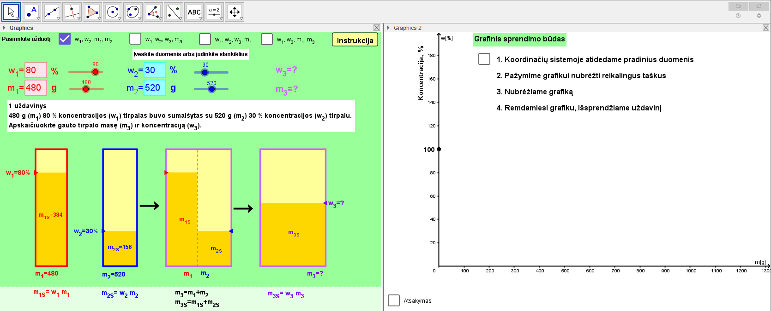

Visus šiuos uždavinius galima išspręsti dviem būdais: algebriniu ir grafiniu.

Pirmiausia išspręskime pirmąjį uždavinį algebriniu būdu.

1 uždavinys. 480 g (m₁) 80 % koncentracijos (w₁) tirpalas buvo sumaišytas su 520 g (m₂) 30 % koncentracijos (w₂) tirpalu. Apskaičiuokite gauto tirpalo masę (m₃) ir koncentraciją (w₃).
Turimi duomenys:
m₁ = 480 g
w₁ = 80 %
m₂ = 520 g
w₂ = 30 %

Sprendimas:
- Apskaičiuokite tirpinio masę (m(tirpinio)₁) pirmajame tirpale.
m(tirpinio)₁ = m₁ · w₁ / 100 % = g

- Apskaičiuokite tirpinio masę (m(tirpinio)₂) antrajame tirpale.
m(tirpinio)₂ = m₂ · w₂ / 100 % = g

- Apskaičiuokite tirpinio masę (m(tirpinio)₃) gautame tirpale.
m(tirpinio)₃ = m(tirpinio)₁ + m(tirpinio)₂ = g

- Apskaičiuokite gauto tirpalo masę (m₃).
m₃ = m₁ + m₂ = g

- Apskaičiuokite gauto tirpalo koncentraciją (w₃).
w₃ = m(tirpinio)₃ · 100 % / m₃ = %

Ats.: m₃ = g, o w₃ = %

Grafinis sprendimo būdas remiasi tiesės lygties radimu ir jos panaudojimu nežinomo tūrio ar molinės koncentracijos apskaičiavimui.
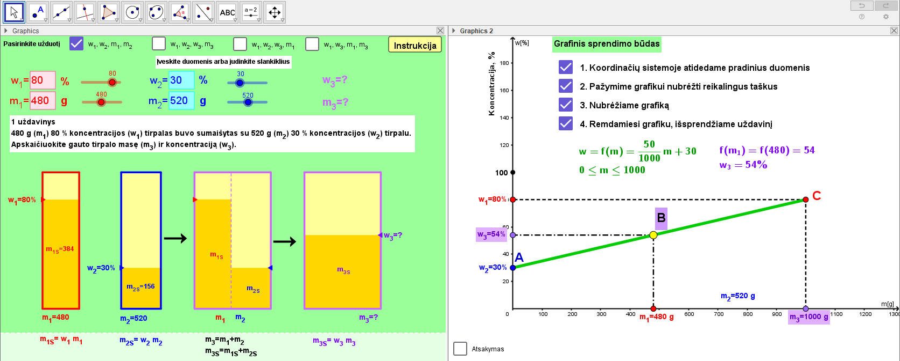
Sprendžiant grafiniu būdu figūruoja trys taškai A, B, C. Nepriklausomai nuo pasirinkto uždavinio varianto, visada žinome dviejų taškų koordinates, todėl galime rasti tiesės lygtį. Taškų A, B ir C koordinatės yra tokios:
A(0; w₂)
B(m₁; w₃)
C(m₃; w₁)
Per du taškus einančios tiesės lygtį galima rasti dviem būdais.
1 būdas. Tiesė aprašoma tokia lygtimi:
Kaip pavyzdį panagrinėkime viršuje pateiktą paveikslą. Iš turimų duomenų matome, kad grafike galime atidėti tašką A, kurio koordinatės yra (0; w₂) (duotu atveju tai yra (0; 30)) ir tašką C, kurio koordinatės yra (m₃; w₁) (duotu atveju tai yra (1000; 80)). Įstatę taškų koordinates į duotą lygtį, gauname:
Sudauginę gauname:
(kaip ir parodyta paveiksle)
2 būdas. Paimame tiesės lygtį y = ax + b, įstatome taškų koordinates ir randame koeficientus a ir b. Kadangi turime dviejų taškų koordinates, tai gauname dviejų lygčių sistemą, kurią išsprendę apskaičiuojame koeficientus a ir b.
Kaip pavyzdį paimkime tuos pačius taškus A(0; 30) ir C(1000; 80).
$\left\{\begin{aligned}30=a∙0+b (iš taško A) \\ 80=a∙1000+b (iš taško C)\end{aligned}\right.$
Iš pirmosios lygties matome, kad b = 30. Įstatę šią vertę į antrąją lygti, apskaičiuojame a.
$$80=a∙1000+30$$
$$a=\frac{50}{1000}$$
Vadinasi, tiesės lygtis yra .

Radę tiesės lygtį ir žinodami pirmojo tirpalo masę (m₁ = 480 g), apskaičiuojame tirpinio masės dalį w₃:

2 uždavinys. Sumaišius 30 % (w₁) ir 60 % (w₂) koncentracijų tirpalus, buvo gauta 820 g (m₃) 45 % koncentracijos (w₃) tirpalas. Apskaičiuokite pradinių tirpalų mases (m₁ ir m₂).
Turimi duomenys:
w₁ = 30 %
w₂ = 60 %
w₃ = 45 %
m₃ = 820 g

Algebrinis sprendimas:
- Apskaičiuokite tirpinio masę (m(tirpinio)₃) gautame tirpale.
m(tirpinio)₃ = m₃ · w₃ / 100 % = g

- Išreikškite tirpinio masę (m(tirpinio)₁) pirmajame tirpale per koncentracijos (w₁) ir tirpalo masės (m₁) sandaugą.
m(tirpinio)₁ = m₁ · w₁ / 100 %

- Išreikškite tirpinio masę (m(tirpinio)₁) pirmajame tirpale per koncentracijos (w₁) ir tirpalo masės (m₁) sandaugą.
m(tirpinio)₂ = m₂ · w₂ / 100 %

- Žinodami, kad m₃ = m₁ + m₂, o m(tirpinio)₃ = m(tirpinio)₁ + m(tirpinio)₂, sudarome lygčių sistemą ir randame m₁, bei m₂.
$$\left\{\begin{aligned}m_{3}=m_{1}+m_{2} \\ {m(tirpinio)}_{3}=\frac{m_{1 }w_{1}}{100\%}+\frac{m_{2 }w_{2}}{100\%}\end{aligned}\right.$$

Ats.: m₁ = g, o m₂ = g

Grafinis sprendimo būdas.
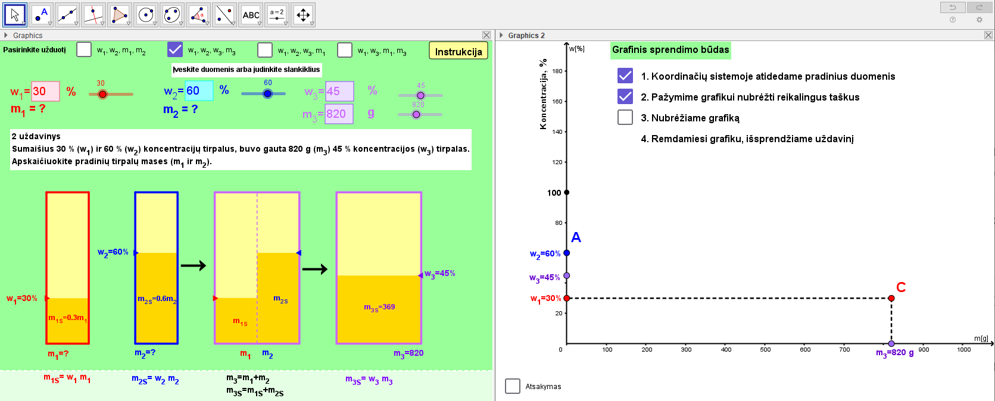
Uždavinio sąlygoje duota, kad w₁ = 30 %, w₂ = 60 %, w₃ = 45 %, o m₃ = 820 g. Vadinasi, koordinačių sistemoje galite pažymėti taškus A(0; w₂) ir C(m₃; w₁). Remdamiesi taškų A ir C koordinatėmis, sudarykite lygčių sistemą ir apskaičiuokite tiesės lygties (y = ax + b) koeficientus a ir b.

$$\left\{\begin{aligned}w_{2}=a∙0+b (iš taško A) \\ w_{1}=a∙m_{3}+b (iš taško C)\end{aligned}\right.$$

Iš čia seka, kad b = w₂. Įstatę b išraišką į antrąją sistemos lygtį, gauname w₁ = a·m₃ + w₂, vadinasi, a = (w₁ − w₂)/m₃, o tiesės lygtis yra tokia:

$$y=\frac{(w_{1}-w_{2})}{m_{3}}x+ w_{2}$$

Jau žinome, kad taškas B aprašomas (m₁; w₃) koordinatėmis, todėl y(m₁) = w₃. Iš čia:
$$\frac{(w_{1}-w_{2})}{m_{3}}m_{1}+ w_{2}=w_{3}$$
$$m_{1}=\frac{(w_{3}-w_{2})m_{3}}{(w_{1}-w_{2})}$$

Apskaičiavę m₁, randame antrojo tirpalo masę m₂ (m₂ = m₃ − m₁).

3 uždavinys. 400 g (m₁) 25 % koncentracijos (w₁) tirpalo buvo sumaišyta su nežinomos masės (m₂) 85 % koncentracijos (w₂) tirpalu. Gautas nežinomos masės (m₃) 60 % koncentracijos (w₃) tirpalas. Apskaičiuokite antrojo tirpalo masę (m₂) ir gauto tirpalo masę (m₃).
Turimi duomenys:
m₁ = 400 g
w₁ = 25 %
w₂ = 85 %
w₃ = 60 %

Algebrinis sprendimas:
- Apskaičiuokite tirpinio masę (m(tirpinio)₁) pirmajame tirpale.
m(tirpinio)₁ = m₁ · w₁ / 100 % = g

- Išreikškite tirpinio masę (m(tirpinio)₂) antrajame tirpale per koncentracijos (w₂) ir tirpalo masės (m₂) sandaugą.
m(tirpinio)₂ = m₂ · w₂ / 100 %

- Išreikškite tirpinio masę (m(tirpinio)₃) gautame tirpale per koncentracijos (w₃) ir tirpalo masės (m₃) sandaugą.
m(tirpinio)₃ = m₃ · w₃ / 100 %

- Žinodami, kad m₃ = m₁ + m₂, o m(tirpinio)₃ = m(tirpinio)₁ + m(tirpinio)₂, sudarome lygčių sistemą ir randame m₂, bei m₃.
$$\left\{\begin{aligned}m_{3}=m_{1}+m_{2} \\ \frac{{m_{3}w}_{3}}{100\%}={m(tirpinio)}_{1 }+\frac{m_{2 }w_{2}}{100\%}\end{aligned}\right.$$

Ats.: m₂ = g, o m₃ = g

Grafinis sprendimo būdas.
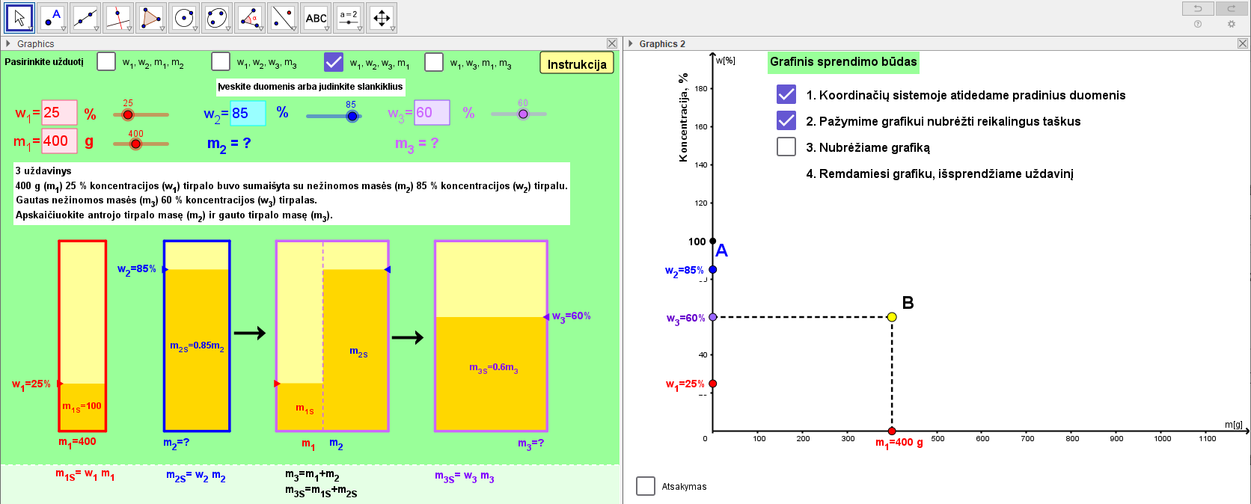
Uždavinio sąlygoje duota, kad w₁ = 25 %, w₂ = 85 %, w₃ = 60 %, o m₁ = 400 g. Vadinasi, koordinačių sistemoje galite pažymėti taškus A(0; w₂) ir B(m₁; w₃). Remdamiesi taškų A ir B koordinatėmis, sudarykite lygčių sistemą ir apskaičiuokite tiesės lygties (y = ax + b) koeficientus a ir b.

$$\left\{\begin{aligned}w_{2}=a∙0+b (iš taško A) \\ w_{3}=a∙m_{1}+b (iš taško B)\end{aligned}\right.$$

Iš čia seka, kad b = w₂. Įstatę b išraišką į antrąją sistemos lygtį, gauname w₃ = a·m₁ + w₂, vadinasi, a = (w₃ − w₂)/m₁, o tiesės lygtis yra tokia:

$$y=\frac{(w_{3}-w_{2})}{m_{1}}x+ w_{2}$$

Jau žinome, kad taškas C aprašomas (m₃; w₁) koordinatėmis, todėl y(m₃) = w₁. Iš čia:
$$\frac{(w_{3}-w_{2})}{m_{1}}m_{3}+ w_{2}=w_{1}$$
$$m_{3}=\frac{(w_{1}-w_{2})m_{1}}{(w_{3}-w_{2})}$$

Apskaičiavę m₃, randame antrojo tirpalo masę m₂ (m₂ = m₃ − m₁).
4 uždavinys. 600 g (m₁) 35 % koncentracijos (w₁) tirpalas buvo sumaišytas su nežinomos masės (m₂) ir nežinomos koncentracijos (w₂) tirpalu. Gauta 1000 g (m₃) 50 % koncentracijos (w₃) tirpalo. Apskaičiuokite antrojo tirpalo masę (m₂) ir koncentraciją (w₂).
Turimi duomenys:
m₁ = 600 g
w₁ = 35 %
m₃ = 1000 g
w₃ = 50 %

Algebrinis sprendimas:
- Apskaičiuokite tirpinio masę (m(tirpinio)₁) pirmajame tirpale.
m(tirpinio)₁ = m₁ · w₁ / 100 % = g

- Apskaičiuokite tirpinio masę (m(tirpinio)₃) gautame tirpale.
m(tirpinio)₃ = m₃ · w₃ / 100 % = g

- Apskaičiuokite tirpinio masę (m(tirpinio)₂) antrajame tirpale.
m(tirpinio)₂ = m(tirpinio)₃ − m(tirpinio)₁ = g

- Apskaičiuokite antrojo tirpalo masę (m₂).
m₂ = m₃ − m₁ = g

- Apskaičiuokite antrojo tirpalo koncentraciją (w₂).
w₂ = m(tirpinio)₂ · 100 % / m₂ = %

Ats.: m₂ = g, o w₂ = %

Grafinis sprendimo būdas.
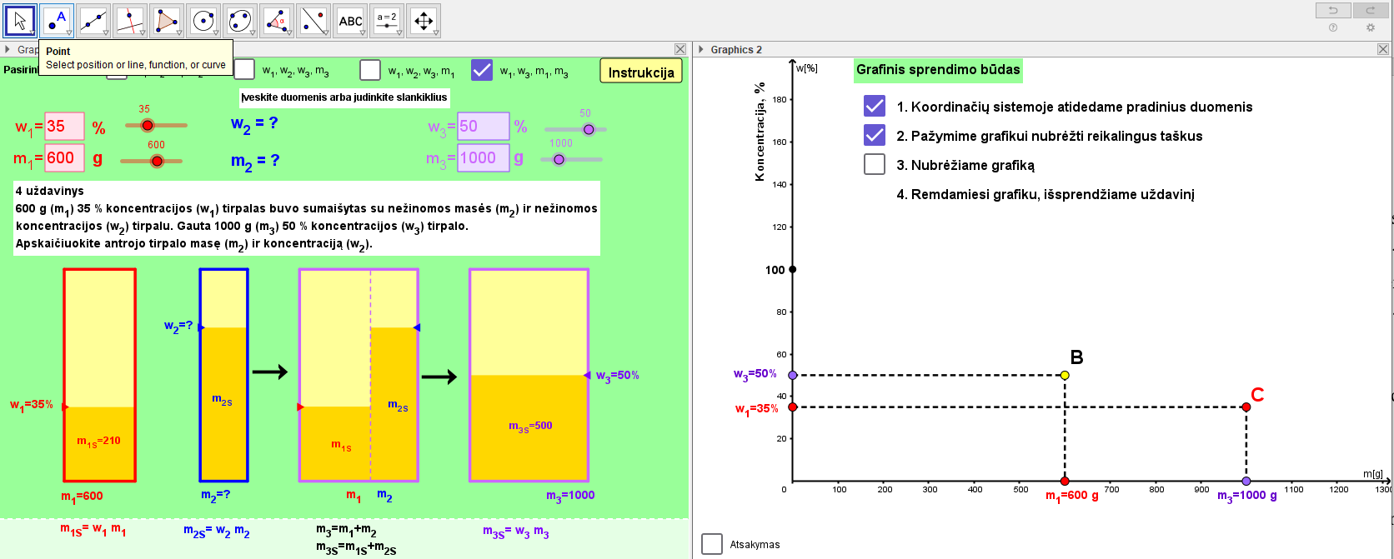
Uždavinio sąlygoje duota, kad w₁ = 35 %, m₁ = 600 g, w₃ = 50 %, o m₃ = 1000 g. Vadinasi, koordinačių sistemoje galite pažymėti taškus B(m₁; w₃) ir C(m₃; w₁). Remdamiesi taškų B ir C koordinatėmis, sudarykite lygčių sistemą ir apskaičiuokite tiesės lygties (y = ax + b) koeficientus a ir b.

$$\left\{\begin{aligned}w_{3}=a∙m_{1}+b (iš taško B) \\ w_{1}=a∙m_{3}+b (iš taško C)\end{aligned}\right.$$

Iš pirmosios lygties gauname, kad b = w₃ − a·m₁. Įstatę b išraišką į antrąją sistemos lygtį, gauname w₁ = a·m₃ + w₃ − a·m₁. Sutraukite panašiuosius narius ir išreikškite koeficientą a.
w₁ − w₃ = a·m₃ − a·m₁
w₁ − w₃ = a·(m₃ − m₁)
a = (w₁ − w₃)/(m₃ − m₁)

Toliau randame koeficientą b.
$$b=w_{3}-a∙m_{1}=w_{3}-\frac{(w_{1}-w_{3})}{(m_{3}-m_{1})}m_{1}$$

Gauta tiesės lygtis yra tokia:
$$y=\frac{(w_{1}-w_{3})}{(m_{3}-m_{1})}x+w_{3}-\frac{(w_{1}-w_{3})}{(m_{3}-m_{1})}m_{1}$$

Jau žinome, kad taškas A aprašomas (0; w₂) koordinatėmis, todėl y(0) = w₂. Iš čia:
$$y\left(0\right)=\frac{\left(w_{1}-w_{3}\right)}{\left(m_{3}-m_{1}\right)}0+w_{3}-\frac{\left(w_{1}-w_{3}\right)}{\left(m_{3}-m_{1}\right)}m_{1}= w_{3}-\frac{\left(w_{1}-w_{3}\right)}{\left(m_{3}-m_{1}\right)}m_{1}$$

Tada randame antrojo tirpalo masę m₂ (m₂ = m₃ − m₁).

